ALGORTIMO A*

METRO DE PRAGA

Jesús Sevilla Sastre
Estéfano Carrillo Blanco
Jose Luis Rafael de la Cruz Sánchez Chiquito
ÍNDICE:
- Introducción ..………. 3
- Calcular el algoritmo para g(n) y h(n)….. 4
- Cálculo del recorrido óptimo. ………... 5
- Interfaz gráfica. …………. 6
- Conclusiones. …………. 6

INTRODUCCIÓN:

El trabajo consiste en calcular el trayecto más corto entre dos estaciones cualesquiera del metro de Praga.
Para comenzar este proyecto, lo hemos dividido en tres partes:
- Calculo de g(medida real) y h (con Algoritmo de Pitágoras)
- El Algoritmo A* implementado en java
- La interfaz gráfica donde recogemos los datos (estación origen - destino) y mostramos la ruta óptima.
A continuación detallamos cada una de estas partes.

CALCULAR EL ALGORITMO PARA G(N) Y H(N)
- Cálculo de g(n):
Calculamos el valor de las g (n) mediante el mapa que obtuvimos en Google Earth, dando como resultado el valor de g(n) en kilómetros.

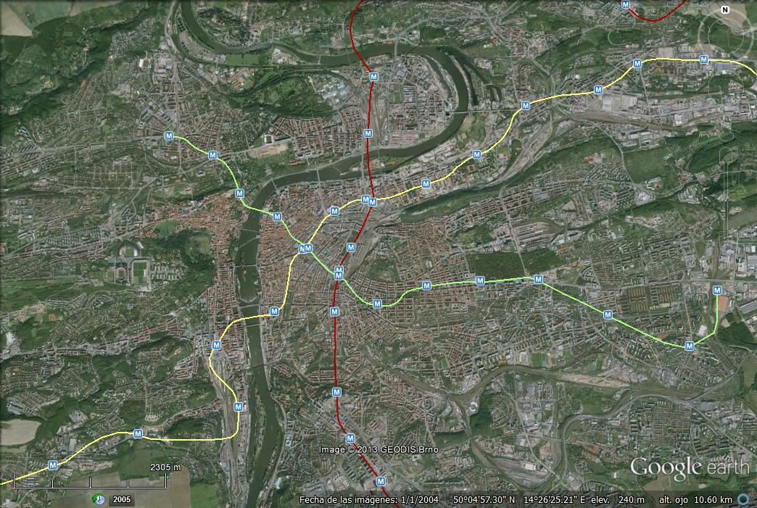

- Cálculo de h(n):
Lo primero que hemos hecho es utilizar un plano de metro real con las estaciones superpuesto en la aplicación Google Earth para trazar las distintas líneas de metro.
A continuación hemos dividido el mapa en cuadrantes para obtener las coordenadas de las estaciones del metro de Praga.
Estas coordenadas se han utilizado junto con el Teorema de Pitágoras para calcular los distintos valores de h(n). Dichas h's se calculan según se va recorriendo el grafo.
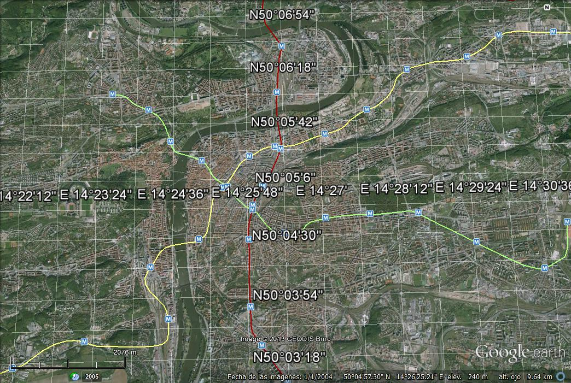

CÁLCULO DEL RECORRIDO ÓPTIMO:
Se ha transformado el plano del metro de Praga en un grafo, del cual se ha obtenido una tabla con cada una de las posibles rutas del recorrido.
Dicha tabla la usamos para saber desde cada estación a cuál/es podemos acceder. Con estos datos el sistema procede a crear un árbol con todas las posibilidades ,que se comparan de tal forma que cuando se selecciona un nodo como posible camino, se tienen en cuenta el siguiente nodo partiendo de todos los que hubieran sido posibles antes de no haber sido recorridos además de los hijos del nodo actual, seleccionando el que tenga una menor g(n)+h(n).
Cuando el árbol se ha generado hasta llegar al nodo destino, se procede a sacar una lista desde el nodo destino al origen a través del nodo padre de cada uno.

INTERFAZ GRÁFICA:
Se muestran en modo texto las estaciones por las que pasa y la líneas utilizadas en el camino.
En 'Archivo-> acerca de' se encuentra la información de los miembros del grupo.
El ejecutable es el Metro Praga.jar. Se ejecuta haciendo doble clic en el mismo.
En el caso de que se quieran hacer el cálculo de varias rutas no hay que cerrar la ventana que muestra la ruta sino que se vuelve a la ventana anterior y se escogen otras estaciones.

CONCLUSIONES:
Gracias a esta práctica hemos experimentado de primera mano con el funcionamiento del algoritmo A* y hemos descubierto sus diversas funcionalidades en la vida cotidiana.

